

IV Ассамблея фонда «Русский мир» завершила работу

Общероссийское Общественное движение «За сбережение народа» приняло участие в работе IV Ассамблеи фонда «Русский мира», которая традиционно прошла в Москве в преддверии Дня народного единства. Ассамблея, названная организаторами «Учитель русского мира», в значительной степени посвятила свою работу предварительным итогам 2010 года, объявленного в России «Годом учителя».
Перед началом выступлений участников и гостей Ассамблеи приветствовал Президент Российской Федерации Дмитрий Анатольевич Медведев. Его послание в адрес Ассамблеи прочёл специальный представитель Президента РФ по международному культурному сотрудничеству Михаил Ефимович Швыдкой.
Президент Медведев обратил внимание на актуальность темы IV Ассамблеи Русского мира – «Учитель Русского мира». Глава государства отметил, что в Год Учителя эта тема особенно актуальна. Президент России подчеркнул, что роль учителя не может быть недооценена в современном мире. Ведь именно от педагога зависит формирование личности человека, от учителя, в конечном итоге, зависит тот культурный портрет и каждого конкретного гражданина России, и всего Русского мира в целом.
Приветствие участникам и гостям Ассамблеи от Председателя Правительства Российской Федерации В.В. Путина зачитал министр образования и науки А.А. Фурсенко. В своём послании глава Правительства России отметил важность проводимой уже в четвёртый раз Ассамблеи. Этот форум, по словам премьер-министра, стал событием в системе образования страны, занял своё место в ряду знаковых международных мероприятий. И роль Ассамблеи чрезвычайно важна для продвижения русского языка и всех ценностей Русского мира – духовности и культуры, не только в России, но и во всём мире.
Открывая работу ассамблеи, ректор Московского государственного университета имени М.В. Ломоносова Виктор Садовничий, подчеркнул, что одной из основных задач современной России является крепление и сохранение основ русского мира, как уникального цивилизационного и культурного явления мирового масштаба.
Одним из ключевых выступлений Ассамблеи стал доклады Патриарха Московского и Всея Руси Кирилла. Патриарх отметил важность основной темы Ассамблеи – «Учитель Русского мира». По мнению предстоятеля Русской православной церкви, именно учитель передаёт мудрость знаний будущим поколениям и формирует сознание как каждого отдельного человека, так и общества в целом. И в этой связи, подчеркнул Патриарх, невозможно не говорить о педагогической, учительской роли Русской православной церкви как проповедника цивилизационных ценностей Русского мира.
Известный кинорежиссёр и общественный деятель Никита Михалков привлек внимание аудитории острым полемическим выступлением: «Есть время великих перемен, а есть время великих подмен. Мы живём во время великих подмен. Мы называем себя Русским миром, но наше существование постепенно перестаёт быть тем самым Русским миром».
«Всеподавляющую, всесжигающая ирония», когда не остаётся ничего серьёзного, над чем нельзя смеяться – это одна из главных проблем современного российского общества, уверен кинорежиссёр.
«Мы прохохочем страну», – сказал Никита Михалков, обращаясь к участникам Ассамблеи. Он отметил важность сохранения традиции. «Постоянно стремясь догнать других, мы забываем о русской цивилизации, православной цивилизации. Мы теряем иммунитет», – считает Михалков. Модернизация очень важна для России, однако «строительство нового мира не имеет права отрицать мир старый», – заявил он.
Также в открытии Ассамблеи приняли участие известные общественные и политические деятели, лидеры религиозных конфессий и общественных организаций.
Завершая работу мероприятия, руководители фонда «Русский мир» заявили о начале новой акции – «Первый в космосе».
12 апреля 1961 года состоялось одно из величайших событий в истории цивилизации: полёт корабля «Восток» с первым космонавтом на борту открыл эру космических свершений. Он стал символом созидательной мечты, триумфом науки, упорства и беспримерного личного мужества. Земля ликовала, встречая великого сына, – нашего соотечественника Юрия Алексеевича Гагарина. Он и поныне живёт в нашей памяти, улыбаясь сквозь время. Мы призываем сделать 12 апреля 2011 года ярким праздником Русского мира. Мы призываем соотечественников на всех континентах отметить гагаринский юбилей созвездием наших дел. Мы хотим, чтобы образ Гагарина стал живым, современным и близким миллионам людей на планете. Мы хотим, чтобы мир знал и помнил славный путь отечественной космонавтики, роль России в освоении Вселенной. Первый в космосе – навсегда ПЕРВЫЙ! – заявили организаторы акции в официальном пресс-релизе.
Общественное движение «За сбережение народа» выразило готовность поддержать «космическую акцию» русского мира, и, в настоящее время, разрабатывает возможный формат юбилейных мероприятий.

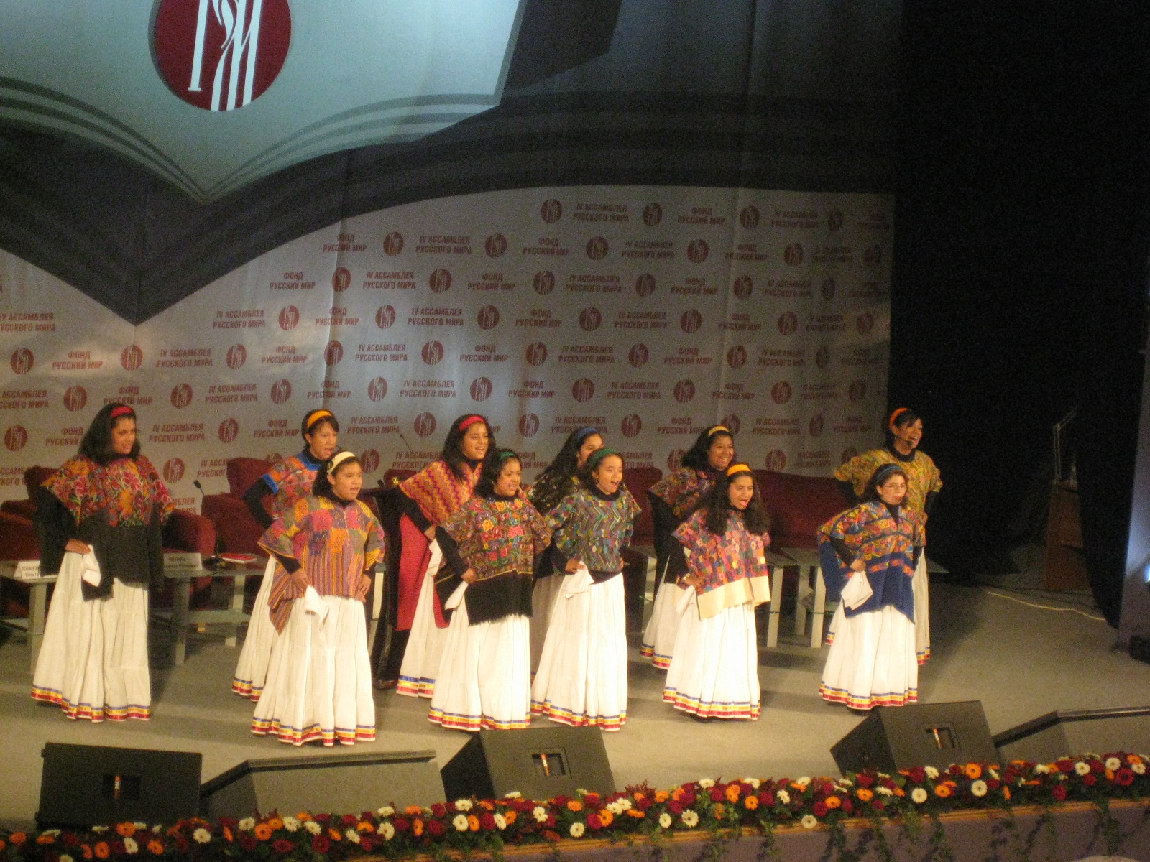

Воспитанницы русского приюта для сирот в Гватемале приветствуют участников Ассамблеи русскими народными песнями

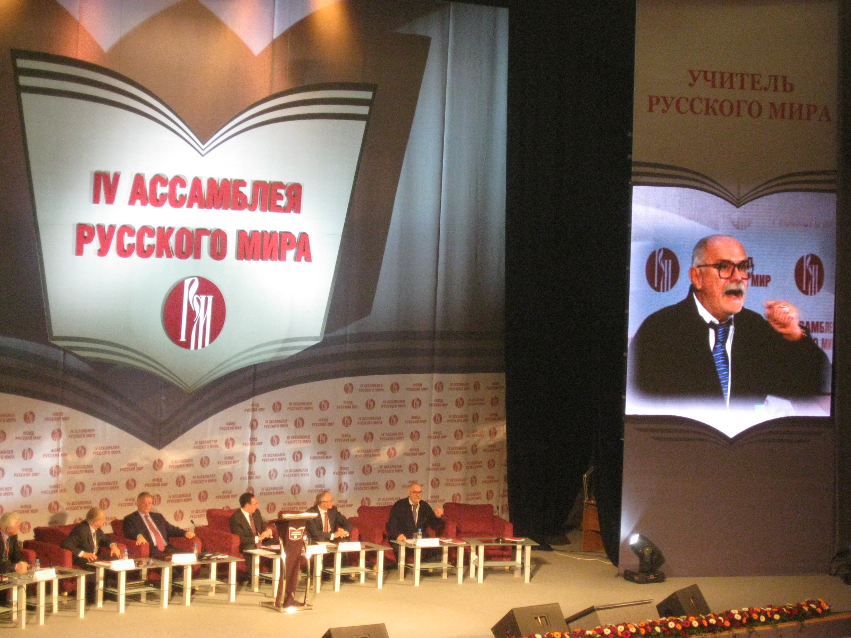

«Мы прохохочем Россию». Выступление режиссера и общественного деятеля Никиты Михалкова

